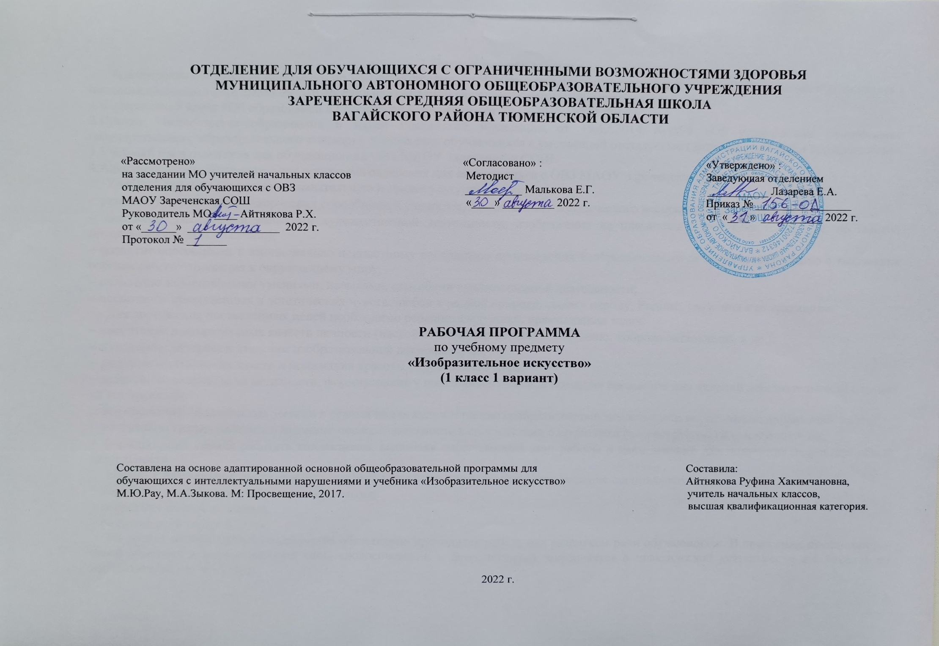
1.Пояснительная записка.
Адаптированная рабочая программа по учебному предмету «Изобразительное искусство» 1 класс ФГОС образования обучающихся с интеллектуальными нарушениями разработана на основании следующих нормативно-правовых документов:
1.Федеральный закон «Об образовании в Российской Федерации» от 29.12.2012 №273-ФЗ.
2.Приказ Министерства образования и науки Российской Федерации от 19.12.2014 №1599 «Об утверждении федерального государственного образовательного стандарта образования обучающихся с умственной отсталостью (интеллектуальными нарушениями)».
3.Учебный план отделения для обучающихся с ОВЗ МАОУ Зареченская СОШ.
4.Адаптированная образовательная программа отделения для обучающихся с ОВЗ МАОУ Зареченская СОШ.
Учебный предмет реализует познавательную и социокультурную цели:
− развитие художественно-творческих способностей учащихся, эмоционально-эстетического восприятия действительности;
− овладение умениями и навыками художественной деятельности, изображения на плоскости и в объеме (с натуры, по памяти, представлению, воображению);
− развитие способности к эмоционально-ценностному восприятию произведения изобразительного искусства, выражению в творческих работах своего отношения к окружающему миру;
− овладение элементарными умениями, навыками, способами художественной деятельности;
− воспитание нравственных и эстетических чувств: любви к родной природе, своему народу, Родине, уважения к ее традициям.
Для достижения поставленных целей необходимо решение следующих практических задач:
− воспитание положительных качеств личности (настойчивости, стремления к познанию, доброжелательности и др.);
− воспитание интереса к занятиям изобразительной деятельностью;
− развитие эстетических чувств и понимания красоты окружающего мира;
− развитие познавательной активности, формирование у школьников приемов познания предметов или явлений действительности с целью их изображения;
− формирование практических умений в разных видах художественно изобразительной деятельности (в рисовании, аппликации, лепке);
− воспитание умения работать в заданной последовательности в соответствии с правилами (по инструкции) и самостоятельно;
− формирование умения работать коллективно, выполняя определенный этап работы в цепи заданий для получения результата общей деятельности.
Наряду с названными учебно-воспитательными задачами предусматривается решение специальных задач:
− коррекция недостатков психического развития;
− коррекция мелкой моторики;
− развитие речи обучающихся.
На уроках изобразительного искусства обязательно проводится работа над развитием речи обучающихся. В программе предложен речевой материал в виде отдельных слов, словосочетаний и фраз, который закрепляется в практической деятельности и в беседах по изобразительному искусству.
2.Общая характеристика учебного предмета.
Рисование как школьный учебный предмет имеет важное коррекционно-развивающее значение. Уроки изобразительного искусства при правильной их постановке оказывают существенное воздействие на интеллектуальную, эмоциональную и двигательную сферы, способствуют формированию личности умственно отсталого ребенка, воспитанию у него положительных навыков и привычек. В подготовительном периоде обучения выделяются специальные разделы пропедевтической и коррекционной работы, направленной на развитие мелкой моторики пальцев и кистей рук, на формирование познавательной деятельности и навыков работы с художественными материалами и др.
Программой предусмотрены следующие виды работы:
− рисование с натуры и по образцу (готовому изображению), по памяти, по представлению и по воображению; рисование на заданные темы, декоративное рисование;
− лепка объёмного и плоскостного изображения (барельеф на картоне) с натуры или по образцу, по памяти, по воображению; лепка на тему; лепка декоративной композиции;
− выполнение аппликаций без фиксации изображений на изобразительной плоскости («подвижная» аппликация); с фиксацией изображения на изобразительной плоскости с помощью клея с натуры и по образцу, по представлению, по воображению; выполнение сюжетного и декоративного изображения в технике аппликации;
− проведение беседы с учащимися о содержании рассматриваемой репродукции с картины художника, книжной иллюстрации, картинки, произведения народного творчества.
Работа с натурой является ведущей и в лепке, и в рисовании, и при составлении аппликации. Школьники учатся приёмам исследования предмета для более точного его изображения.
При обучении рисованию с натуры целесообразно использовать метод сравнения. Сопоставление предметов позволяет детям увидеть их форму, цвет, величину, понять] конструкцию сравниваемых объектов.
Чтобы научить школьников рассматривать предмет, выделять в нём конструктивно важные части, полезно использовать разборные игрушки. Разборка и сборка такой игрушки помогает ребятам понять её строение в целом, определить место каждой её составной части.
Для развития у детей умения анализировать, вычленять из совокупности признаков предмета самые важные; для передачи сходства с натурой при её изображении рекомендуется использовать приём совместного поэтапного изображения. Учитель рисует на доске предмет, затем учащиеся рисуют этот предмет на листах бумаги (или в альбомах) – так называемый «графический диктант». Этот приём можно использовать как после поэтапного рассматривания натуры, так и до него. В последнем случае этот приём принимает вид игры «Угадай, что мы рисуем».
Для формирования графического образа таких сложных объектов, как человек, животное, дерево, дом, в программе рекомендуется сочетать работы в определённой последовательности. Например, игра с разборной игрушкой – лепка – аппликация по представлению и по воображению.
Знакомство детей со свойствами цвета (цветовым тоном, светлотой, насыщенностью) происходит в практической деятельности. Здесь первостепенную роль играет демонстрация приёмов, раскрывающих свойства цвета (например, приёмы получения смешанных цветов из главных, приёмы осветления цвета путём добавления белил или разведения краски водой, приём затемнения цвета чёрной краской для уменьшения его яркости, насыщенности).
На уроках изобразительного искусства обязательно проводится работа над развитием речи учащихся. Предложенный в программе речевой материал в виде отдельных слов, словосочетаний и фраз закрепляется в практической деятельности и в беседах по изобразительному искусству.
3.Описание места учебного предмета в учебном плане.
Учебный предмет входит в предметную область «Искусство», программа в 1 классе рассчитана на 1 час в неделю, 33 учебные недели, 33 часа в год.
Учебный план.
Предмет | Кол-во часов в неделю | 1 ч | 2 ч | 3 ч | 4 ч | год
Изобразительное искусство | 1 | 8 | 8 | 9 | 8 | 33
4.Личностные и предметные результаты освоения учебного предмета.
Личностные результаты:
− в предложенных педагогом ситуациях общения и сотрудничества, опираясь на общие для всех простые правила поведения, делать выбор,
при поддержке других участников группы и педагога, как поступить;
− осознать себя как ученика, заинтересованного посещением школы, обучением, занятиями, как члена семьи, одноклассника, друга;
− проявлять самостоятельность в выполнении учебных заданий, поручений, договоренностей;
− понимание личной ответственности за свои поступки на основе представлений об этических нормах и правилах поведения в современном
обществе;
− определять и высказывать под руководством педагога самые простые общие для всех людей правила поведения;
− готовность к безопасному и бережному поведению в природе и обществе.
Предметные результаты:
− организовывать своё рабочее место, правильно сидеть за партой, правильно держать альбом и карандаш;
− выполняя рисунки, использовать только одну сторону листа;
− обводить карандашом шаблоны (трафареты) несложной формы; соединять точки, поставленные учителем на листе бумаги;
− проводить от руки вертикальные, горизонтальные, наклонные, округлые (замкнутые) линии;
− ориентироваться на плоскости листа бумаги, находить середину, верхний, нижний, правый, левый края;
− закрашивать рисунок карандашами, соблюдая контуры рисунка и направление штрихов (сверху вниз, слева направо, наискось);
− различать и называть цвета: красный, жёлтый, зелёный, синий, коричневый, оранжевый, фиолетовый, чёрный, белый;
− узнавать и показывать основные геометрические фигуры и тела: круг, квадрат, прямоугольник, треугольник; шар, куб; различать круг и
овал;
− передавать в рисунках основную форму предметов: устанавливать её сходство с известными формами с помощью учителя;
− узнавать и различать в иллюстрациях изображения предметов, животных, растений, известных детям из ближайшего окружения;
− сравнивать их между собой по форме, цвету, величине под руководством учителя.
5.Содержание учебного предмета.
1.Обучение композиционной деятельности.
Формирование умения размещать рисунок (в аппликации - готовое вырезанное изображение) на изобразительной плоскости. Работа над понятиями «середина листа» и «край листа» бумаги.
Формирование умения организовывать изображаемые предметы на листе бумаги в соответствии с содержанием работы. При этом соблюдать последовательность расположения одного или нескольких изображений на листе бумаги: главного объекта – в композиционном центре; остальных объектов – в подчинении главному по смыслу, в связи с ним; в композиции узора – подчинение его частей ритму (повторение или чередование форм, их пространственных положений, цветовых пятен).
Горизонтальное или вертикальное положение листа бумаги в зависимости от содержания рисунка (аппликации), протяжённости формы изображаемого объекта. Зависимости размера изображения от размера листа бумаги.
Размещение предметов в рисунке при передаче пространства: ближние – ниже, дальние – выше; частичное загораживание одних предметов другими.
Стилизация форм изображаемых объектов (листьев, цветов, бабочек и др.) при составлении узора.
Примерные задания.
Выполнение аппликаций: «Коврик для игрушек», «Коробочка», «Осенние листья» (с использованием близких или контрастных цветов бумаги, с составлением узора из растительных форм).
Воспроизведение в рисунке аппликаций «Коврик для игрушек», «Осенние листья».
Составление узоров для изделий, выполненных на уроках технологии, с использованием геометрических и растительных форм.
Выполнение рельефа на картоне: «Рыбка», «Березка», «Домик в лесу» (пластилин, глина или соленое тесто).
Рисование по памяти после наблюдения: «Листопад».
Рисование по представлению: «Снеговик», «Летом в деревне», «Машины в городе» (контурное изображение простым карандашом, цветными фломастерами).
2.Рисование с натуры натюрморта: «Яблоко и груша» (простой карандаш, цветные мелки, плотная тонированная бумага).
Развитие у учащихся умений воспринимать и передавать форму предметов, пропорции и конструкцию.
Формирование или закрепление умений пользоваться материалами графической деятельности (карандашом, ластиком, бумагой, фломастером, цветными мелками); умения правильно держать карандаш (фломастер и др.) и умеренно нажимать на него в процессе изображения; пользоваться ластиком, исправляя ошибки в изображении. Развитие умений проводить линии разной конфигурации, протяженности, в разных направлениях; рисовать штрихи, точки; изображать геометрические формы – эталонов (овал, круг, треугольник). Формирование умения обследовать предметы с целью их изображения: выделять главные детали, их пространственное расположение, что определяет конструкцию (строение) объекта; устанавливать особенности общей формы предмета и его деталей, пропорции частей и целого объекта; сопоставлять форму предметов и их частей с формой геометрических эталонов. Обучение приемам изображения плоскостных и объемных предметов со слабо расчлененной формой.
Формирование графических образов объектов (представлений объектов и способов их изображения). Формирование умений пользоваться художественными материалами, предназначенными для лепки (глиной, пластилином, соленым тестом), и приемов лепки.
Образ дерева (лиственного и хвойного, на примере березы, ели и сосны). Особенности строения (наличие ствола, крупных сучьев и более тонких веточек), их взаимосвязь; форма кроны и ствола дерева, их пространственное расположение, утоньшение ствола к верхушке, сучьев и мелких веточек к концу. Разные образы деревьев (по форме кроны, толщине ствола, высоте и др.).
Образы человека и животного. Особенности строения (части тела: голова, шея, туловище, конечности; у животного – хвост; места их соединения); форма частей, пропорции. Положение частей тела человека и животного в статике и динамике (при передаче самого простого движения: руки вверх, вниз, в стороны – у человека во фронтальном положении; четыре ноги в движении – у животного в положении профиль).
Образ дома (постройка деревенского и городского типа). Основные части дома: крыша, стены, окна, крыльцо, дверь; их пространственное расположение; пропорции частей в целой конструкции.
Примерные задания.
Рисование: выполнение упражнений в проведении прямых, волнистых и ломаных, зигзагообразных линий карандашом или фломастером в задании «Сломанный телевизор» (рисование линий разной конфигураций на экранах телевизоров); «Волны в море», «Забор» изображение квадратного, треугольного и прямоугольного флажков, воздушных шаров и мячей, колес велосипеда – разной величины в сопоставлении с изображением соответствующих форм геометрических эталонов.
Лепка с натуры в объеме и виде барельефов предметов разной формы, предъявляемых в паре: яблоко и груша; листья липы и ивы и т.п. (глина, соленое тесто, пластилин).
Лепка в объёме: «Фигурка человека»; барельефы «Домик из брёвен», «Берёза» (пластилин, глина или соленое тесто).
Лепка в объеме игрушек, с использованием образцов народных промыслов Дымкова, Филимонова, («Петушок», «Утенок» и т.п. - глина, соленое тесто).
Составление аппликации из готовых форм: «Матрешка», «Чебурашка» (тонированная бумага в качестве фона, части соответствующих изображений, клей).
Рисование с натуры:
а) вылепленных в объеме и барельефе объектов;
б) выполненных аппликаций – выбору учителя и учащихся в соответствии с их возможностями и интересами. Последующее изображение выбранных объектов по памяти.
3.Развитие у учащихся восприятия цвета предметов.
Основные и составные цвета в пределах солнечного спектра (красный, жёлтый, синий, зелёный, оранжевый, фиолетовый). Цвета ахроматического ряда (белый, серый, чёрный). Узнавание и называние соответствующего цвета предметов.
Цветные карандаши, фломастеры, цветные мелки. Формирование приемов раскрашивания контурных изображений. Тренировка в силе нажима при раскрашивании (при работе карандашом, мелками – умеренная, фломастером – слабая).
Краски акварель, гуашь. Своеобразие приемов работы кистью этими красками при раскрашивании контурных изображений и больших поверхностей. (например, неба и др.).
Ознакомление детей с приемами работы кистью и краской, используемые в росписи игрушек и предметов народных художественных промыслов Дымкова (точки, дужки, штрихи, «тычок», приём «примакивание», работа кончиком и корпусом кисти). Формирование эмоционального восприятия цвета: радостное, эмоциональное впечатление от цветовых тонов солнечного спектра.
Примерные задания.
Работа краской и кистью на основе представлений при использовании наглядного материала (образов, репродукций картин художников, книжных иллюстраций): «Радуга» (рисование сразу кистью по слегка влажной бумаге); «Травка», «Елка» (рисование сразу кистью, кончиком и корпусом, с использованием приема «примакивание»).
Работа сразу кистью цветной гуашью по сухой тонированной бумаге: «Жуки» - по выбору учащихся.
Рисование по памяти на основе наблюдения: «Деревья осенью», «Деревья зимой» (сразу кистью черной гуашью по сухой тонированной бумаге, с передачей в изображении ритма стволов, узора ветвей).
Работа с натуры. Раскрашивание нарисованных ранее простым карандашом осенних листьев, овощей, фруктов, имеющих простую форму и ровную окраску (цветные карандаши, фломастеры, гуашь).
Раскрашивание выполненных ранее простым карандашом композиций и узоров (гуашь, кисти).
6.Календарно – тематическое планирование.
№  п/п | Тема урока | Количество  часов | Дата проведения
 |  |  | план | факт
1. | Осень золотая наступает. Осенний листопад. Цвета осени. | 1ч.
2. | Солнце на небе. Травка на земле. Забор. Рисование. | 1ч.
3. | Фрукты, овощи разного цвета. Рисование. | 1ч.
4. | Простые формы предметов. Сложные формы. Рисование. | 1ч.
5. | Линия. Точка. Пятно. Рисование. | 1ч.
6. | Изображаем лист сирени. Рисование. | 1ч.
7. | Лепим лист сирени. | 1ч.
8. | Лепим. Матрешка. | 1ч.
9. | Рисуем куклу – неваляшку. | 1ч.
10. | Деревянный дом в деревне. Лепка. | 1ч.
11. | Изобрази деревянный дом из бревен. Аппликация. | 1ч.
12. | Аппликация «Рыбки в аквариуме». | 1ч.
13. | Зима. Снеговик. Праздник Новый год. | 1ч.
14. | Новогодняя елка. Флажки на веревке для елки. Рисование. | 1ч.
15. | Лепим человека из пластилина. Голова, лицо человека. | 1ч.
16. | Лепка и рисунок. Зима. Белый зайка. | 1ч.
17. | Рассматривание картин художников. | 1ч.
18. | Пирамидка. Рыбка. Аппликация. | 1ч.
19. | Ваза с цветами. Аппликация. | 1ч.
20. | Колобок. Нарисуй картинку. | 1ч.
21. | Дома в городе. Аппликация. | 1ч.
22. | Одноэтажный дом. Трехэтажный дом. Лепка. | 1ч.
23. | Многоэтажный дом. Аппликация. | 1ч.
24. | Весна пришла. Яркое солнце. | 1ч.
25. | Весна. Почки на деревьях. Рисование. | 1ч.
26. | Весна пришла. Светит солнце. Бежит ручей. Плывет кораблик. | 1ч.
27. | Цветок. Ветка акации с листьями. Рисование. | 1ч.
28. | Что украшают узором? Коврик для куклы. | 1ч.
29. | Весна. Праздник. Хоровод. Сделай аппликацию и дорисуй ее. | 1ч.
30. | Изобрази дом в деревне. Деревья рядом с домом. | 1ч.
31. | Грибы. Грибы на пеньке. | 1ч.
32. | Придумай свой рисунок. Наверху облака. Внизу цветы. | 1ч.
33. | Свободное рисование. | 1ч.
7.Описание материально-технического обеспечения образовательной деятельности.
1.Учебник «Изобразительное искусство» 1 класс. Учебник для общеобразовательных организаций, реализующих АООП. М.Ю. Рау, М.А.
Зыкова. М: Просвещение, 2017 г.
2.Кузин В.С., Кубышкина Э.И., Шпикалова Т.Я. Изобразительное искусство в 1-4 классах. М.: Просвещение, 2018 г.
3.Наглядные пособия по темам: «Времена года», «Овощи», «Фрукты», «Игрушки», «Посуда» и другие.
4.Компьютер, проектор.
5.Муляжи овощей, фруктов.
6.Открытки к праздникам.
7.Альбомы.
8.Наборы простых и цветных карандашей, фломастеры.
9.Наборы красок, кистей, гуашь.
10.Стаканы – непроливайки.
11.Пластилин, подложки, стеки.
12.Цветная бумага, картон.
13.Ножницы, клей.

